
Calificada N1
(Período 2014-02)

Curso: FUNDAMENTOS DE DESARROLLO WEB |  |  | N O T A
Bloque: | Fecha: | Duración: 90” | N O T A
Profesor: LUIS ALBERTO ARROYO ABANTO |  |  | N O T A
Nombre del alumno: |  |  | N O T A

INDICACIONES:
- Lea atentamente las preguntas.
- Pueden hacer uso de apuntes de clase, libros, separatas.
- El examen es personal, cualquier intento de copia implicará su anulación y la amonestación según el reglamento ISIL.
- El examen será publicado al Cybercampus de ISIL en la sección “Subir Calificada N1”.

CASO DE ESTUDIO:

La empresa Sopa de mama(http://www.dddd.com.pe/) desea que le diseñen su página web para promocionar la variedad de comida peruana por región, para esta propuesta a solicitado a los alumnos de la Carrera de Computación e Informática de ISIL para que desarrollen su sitio Web.

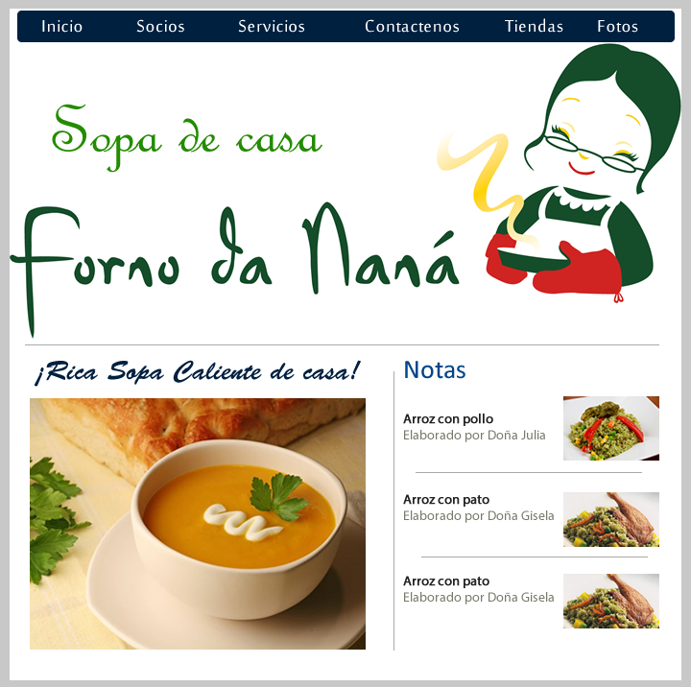
Este es el modelo final propuesto, esta página principal tendrá el nombre de index.html

- Diseñe la página web utilizando la etiqueta <header> para el encabezado, en la cual incluirá la imagen de fondo título. (3ptos)


- Crear en una hoja de estilos CSS llamada “estilomenu.css”, crear todos los estilos necesarios para el diseño de la página. (6ptos)

- Diseño de la etiqueta<nav> para el menú principal de nuestra página. Recueda que el texto debes hacerlo con la etiqueta <ul>, <li> y definirle las reglas en la hoja de estilos (4 ptos)

Etiqueta Nav

Etiqueta <ul> <li>

- Diseño de la etiqueta <section> donde ira la entrada el contenido de nuestra página. (3ptos)

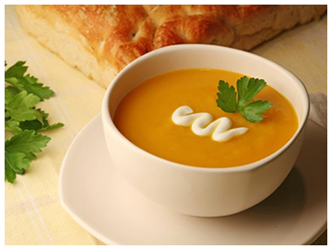
Etiqueta Section

- Diseño de la etiqueta <aside> sonde se colocara la barra lateral derecha con algunas imágenes y textos. (4ptos)
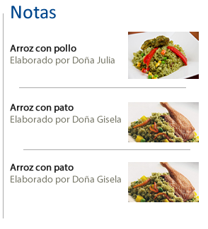
Dar formato a todos los textos
<h1>
<h2>
<p>
<hr>

Observaciones

- El diseño de cada página es importante. La apariencia final también es evaluada.

